Практическая работа №1
Артефакты проекта
Артефакт – любой предмет, сделанный человеком. В программной разработке называют любой исходный документ.

Артефакты Каскадной модели.
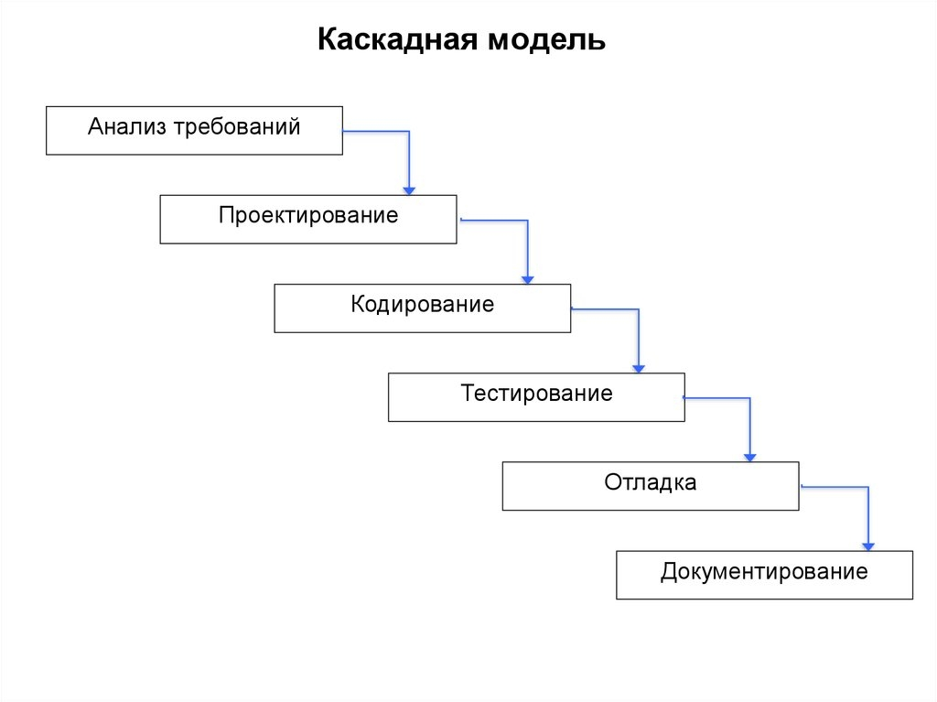
Анализ требований:
- Выбрать предметную область
- Функциональные требования
- Нефункциональные требования
- Техническое задание (ТЗ)
Проектирование:
- Описание прецедентов
- Макетирование интерфейса
- Диаграмма вариантов использования
- Спецификация ПО;
Кодирование:
- Исходный код
- Конфигурационные файлы
Тестирование:
- Тест -кейсы
- Чек-листы
- Отчет о тестировании
Отладка:
- Исправленный код
- Журналы логов
Документирование:
- Руководство пользователя
- Инструкция по установки

